EFEITOS DE FILTROS LIMNOLÓGICOS E DINÂMICAS TEMPORAIS NA RIQUEZA E DENSIDADE DO ZOOPLÂNCTON DO ARQUIPÉLAGO DO MARAJÓ (PA)

Ingrid Larissa Trindade da Costa¹; Carlos Daniel de Lima Correa¹; Amanda Teixeira de Oliveira²; Felipe Silva de Souza¹; Lucas Gabriel Barros da Costa¹; Sara Lodi³

¹Estudante de Graduação em Licenciatura em Ciências Biológicas. Universidade Federal do Pará. ingridlarissatc@gmail.com
² Estudante de Graduação em Bacharelado em Ciências Biológicas. Universidade Federal do Pará.
³ Doutora em ecologia e evolução. Universidade Federal do Pará.

RESUMO
O presente estudo investigou o efeito de filtros limnológicos (pH e turbidez) e dinâmicas temporais (fração de hora) na riqueza e densidade do zooplâncton no Arquipélago do Marajó. O ambiente abrange um gradiente complexo de águas brancas, pretas e zonas de transição. O modelo de regressão múltipla para a riqueza de espécies foi estatisticamente significativo, apresentando um alto poder preditivo (R² ajustado = 0,8026). A turbidez teve um efeito positivo, associando maior diversidade a ambientes turvos (águas brancas), que oferecem maior proteção contra predadores visuais (peixes). Em contraste, o pH teve um efeito negativo, indicando maior riqueza em condições ácidas (águas pretas). A fração de hora também foi significativa. Esses resultados confirmam que os filtros físico-químicos e temporais são preditores importantes da composição (riqueza). Por outro lado, o modelo para a densidade de indivíduos não foi significativo, indicando que essa métrica é regulada primariamente por fatores bióticos e interações tróficas. Conclui-se que os filtros físico-químicos e temporais determinam a composição de espécies, mas não sua abundância.

Palavras-chave: Filtros Ecológicos. Teia Trófica. Amazônia.
Área de Interesse do Simpósio: Ciências Biológicas

1. INTRODUÇÃO
A biodiversidade é crucial para a conservação e o funcionamento dos ecossistemas (NOGUEIRA & KANE, 2025), sendo quantificada por métricas como a riqueza de espécies (ROSWELL et al., 2021; QIAO et al., 2024). Em ecologia, a riqueza é interpretada por filtros ecológicos, onde variáveis ambientais atuam como barreiras seletivas (HEINO et al., 2017; SCHUSTER & DIEKMANN, 2005). Compreender como fatores ambientais influenciam a riqueza e a densidade é fundamental para entender a estruturação das comunidades e a relação entre diversidade e variação ambiental (LI et al., 2018; LAMONT & PAUSAS, 2024; MUNYAI et al., 2023). Os rios amazônicos apresentam grande variação ambiental e são classicamente classificados em águas brancas (alta turbidez/nutrientes/pH neutro-alcalino) e pretas (baixa turbidez/pH ácido/pobres em nutrientes), com assinaturas geoquímicas que influenciam diretamente a diversidade (VAL, 2019; BOGOTÁ-GREGORY et al., 2013; Siqueira-Souza et al., 2021). Nesse contexto, a comunidade zooplanctônica é um grupo ideal de estudo por sua posição estratégica na teia trófica e alta sensibilidade e rápida resposta a variações ambientais, sendo frequentemente usada como bioindicador (ROSAS et al., 2023). Assim, este estudo objetivou investigar o efeito de variáveis limnológicas sobre a riqueza e a densidade de espécies zooplanctônicas no Arquipélago do Marajó. Espera-se que condições físico-químicas sejam preditores da riqueza (agindo como filtros ambientais), mas que tenham um menor poder explicativo sobre a densidade populacional, que é mais regulada por fatores bióticos (ULRICH et al., 2015, TREVISAN & FORSBERG, 2007; SANTOS, 2023). Especificamente, as hipóteses testadas são que: (i) variáveis abióticas ambientais terão alto poder preditivo sobre a riqueza de espécies; e (ii) as mesmas variáveis ambientais terão baixo poder preditivo sobre a densidade de indivíduos.

2. MATERIAL E MÉTODOS
2.1 ÁREA DE ESTUDO
O estudo foi realizado no Arquipélago do Marajó, uma região estratégica na foz do rio Amazonas, conhecida por sua complexa hidrografia e diversidade de habitats, incluindo estuários, manguezais e florestas (WANG et al., 2021). As amostras foram coletadas ao longo de um gradiente espacial que se estendeu desde um trecho do rio Pará, próximo ao município de Curralinho (-1º48'48.629" S, -49º46'03.58" W), até as proximidades do rio Anapu (-1º55'57.971" S, -51º26'22.415" W). As áreas de coleta foram distribuídas em nove pontos P1 a P9 (Figura 1), de modo a contemplar o gradiente ambiental natural da região que contempla águas brancas (P1, P2 e P3), zonas de transição (P4, P5 e P6) e águas pretas (P7, P8 e P9). (RÍOS-VILLAMIZAR et al., 2013).
Figura 1 - Mapa da região do Arquipélago do Marajó, na foz do rio Amazonas, destacando o trecho do rio Pará onde foram realizadas as amostragens, próximo ao município de Curralinho, e as proximidades do rio Anapu. As áreas de coleta estão categorizadas conforme o tipo de corpo d'água em : águas brancas (P1, P2 e P3), zonas de transição (P4, P5 e P6) e águas pretas (P7, P8 e P9).
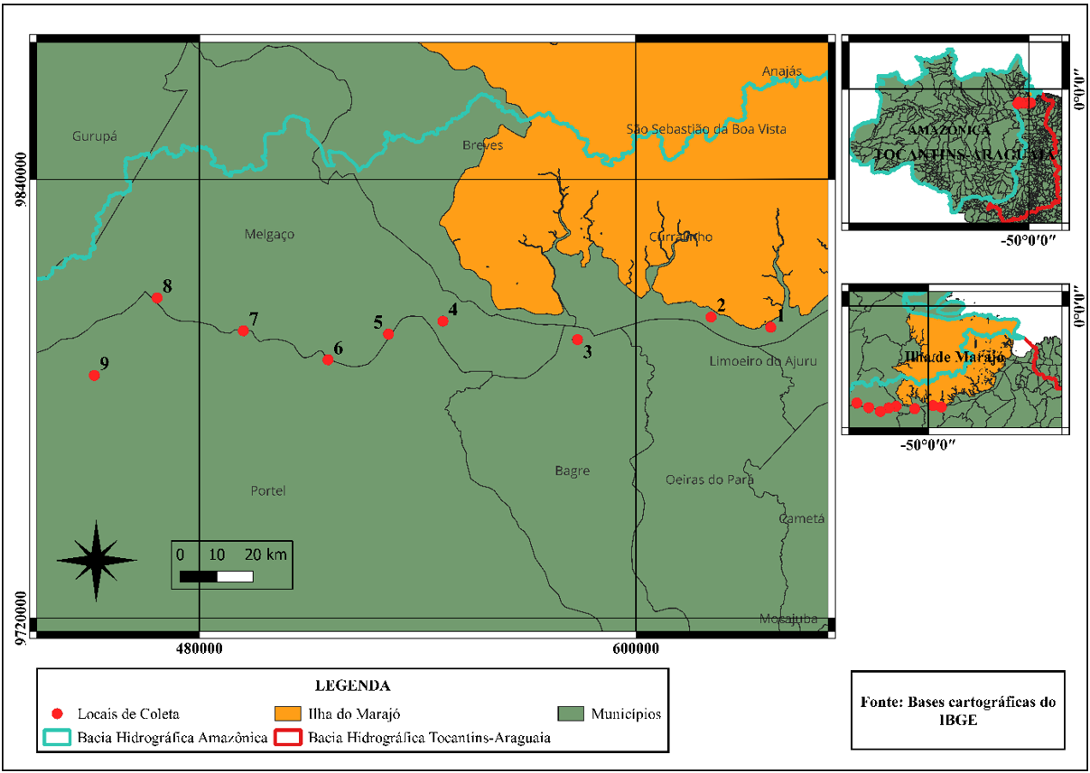
Fonte: autor, 2024

Essa classificação expressa os principais gradientes limnológicos da Amazônia, onde a concentração de sedimentos, o pH e o teor de matéria orgânica dissolvida atuam como filtros ambientais que estruturam as comunidades aquáticas. O clima regional é do tipo Am (tropical úmido), com temperatura média anual de 26,7 °C e alta pluviosidade, apresentando estações seca e chuvosa bem definidas. A dinâmica hídrica, influenciada pela sazonalidade e pelo regime de marés, gera flutuações no nível da água e na conectividade entre ambientes (MOTA, 2013). A área inclui também a Baía de Caxiuanã, um sistema estuarino-lacustre de grande relevância ecológica, inserido na Reserva de Desenvolvimento Sustentável de Caxiuanã, que abriga a Estação Científica Ferreira Penna, mantida pelo Museu Paraense Emílio Goeldi (WANG et al., 2024).
Figura 2 - Classificação dos tipos de água.

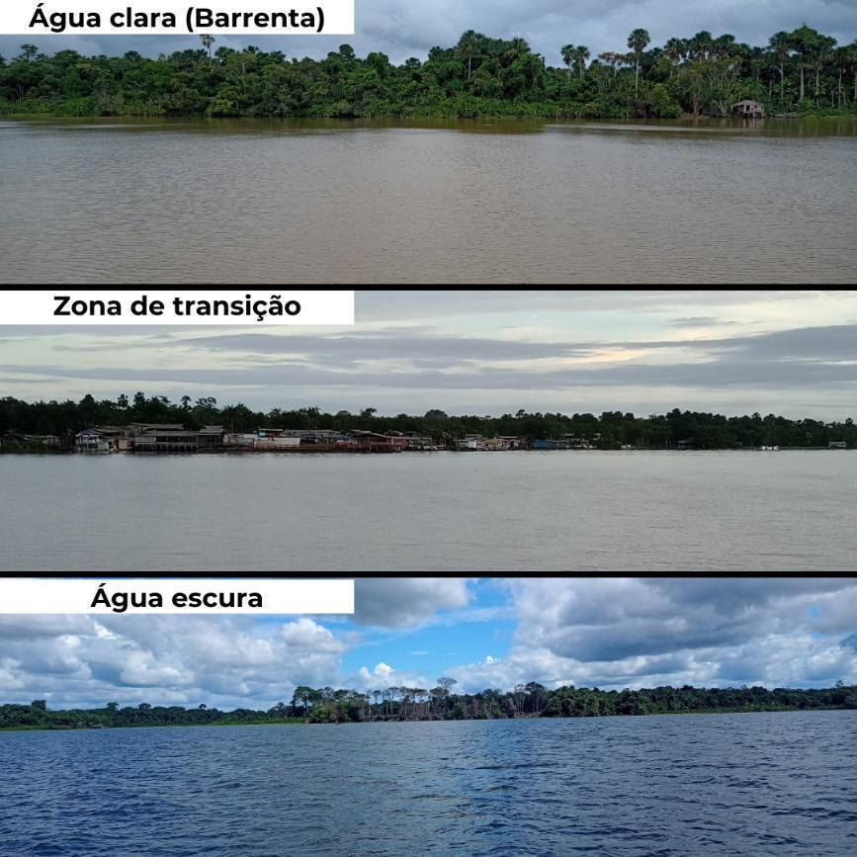
Fonte: autor, 2024

2.2 COLETA DE DADOS
A coleta ocorreu entre 10 e 14 de janeiro de 2024, durante o início do regime de cheia. Em cada ponto, foram coletados 1.000 L de água com bomba elétrica e mangueira de sucção, filtrados em rede de plâncton de 64 µm. As amostras foram fixadas em formol a 4%, tamponadas com carbonato de cálcio para preservar a morfologia e evitar acidificação, rotuladas e transportadas ao laboratório para identificação.

2.3 AMOSTRAGEM BIOLÓGICA E PROCESSAMENTO DAS AMOSTRAS
​No laboratório, o material biológico foi padronizado e homogeneizado para 300 mL por amostra, sendo 10% (30 mL) utilizados para análises qualitativas e quantitativas. A contagem quantitativa seguiu um protocolo padronizado, visando a identificação de, no mínimo, 50 indivíduos por grupo taxonômico (Copepoda, Cladocera, Testacea e Rotifera) em até 10 lâminas (sendo a amostra reduzida e contada integralmente se o mínimo não fosse atingido). A densidade populacional foi expressa em ind/m³. Para a análise qualitativa, lâminas adicionais foram examinadas até a ausência de novas espécies. A identificação foi realizada em lâminas do tipo Sedgwick-Rafter, sob microscópio óptico, até o menor nível taxonômico possível, baseando-se em chaves específicas e amplamente reconhecidas (MACHADO-VELHO, 1996; ELMOOR-LOUREIRO, 1997; KOSTE, 1978; WRIGHT, 2000; REID, 1985).
2.4 VARIÁVEIS AMBIENTAIS
As variáveis físico-químicas da água foram mensuradas in situ, utilizando uma sonda multiparâmetro portátil, um turbitimetro digital e um disco de Secchi. Mensuramos as variáveis temperatura da água (°C, pH , condutividade elétrica (µS/cm), potencial de oxidação-redução (ORP, mV), oxigênio dissolvido (mg/L), turbidez (NTU; medida com turbídimetro), sólidos totais dissolvidos (TDS, mg/L) e profundidade do disco de Secchi (m). A profundidade do disco de Secchi foi aferida pela mesma pessoa em todos os pontos.
Adicionalmente, foi registrada a fração de hora do ciclo de maré no momento da coleta, variável utilizada como proxy de processos associados à variação diária da maré e de uma possível migração vertical do zooplâncton. Essa variável capta a influência de processos diários, como fototaxia e variações na coluna d’água, que afetam a distribuição das espécies ao longo do dia.

2.5 ANÁLISES ESTATÍSTICAS
O estudo organizou os dados em três matrizes (biológica, ambiental e hidrológica). Para garantir a independência das variáveis ambientais, aplicou-se a correlação de Pearson, removendo aquelas com correlação superior a 0,7 (multicolinearidade). As variáveis explicativas independentes selecionadas foram turbidez, pH e fração de hora (proxy temporal), escolhidas com parcimônia dada a limitação do tamanho amostral. Em seguida, foram ajustados dois modelos lineares (regressões múltiplas) no software R, usando essas três variáveis explanatórias para investigar seus efeitos na riqueza (Modelo 1) e na densidade (Modelo 2) da comunidade zooplanctônica. Finalmente, os resíduos desses modelos foram inspecionados graficamente para validar as premissas estatísticas de normalidade, homocedasticidade e independência.
Modelo 1:
$$Riqueza∼Turbidez+pH+Fração de Hora$$
Modelo 2:
$$Densidade∼Turbidez+pH+Fraç\tilde{a}o de Hora$$

3. RESULTADOS E DISCUSSÃO
3.1 EFEITO DAS VARIÁVEIS SOBRE A RIQUEZA DE ESPÉCIES
O modelo linear múltiplo que avaliou o efeito da turbidez, do pH e da fração de hora sobre a riqueza de espécies foi significativo (F(3,5) = 11,84; p = 0,0104), mostrando que as variáveis ambientais e temporais foram importantes determinantes da composição da comunidade zooplanctônica. Aproximadamente 80,26% da variação na riqueza foi explicada pelas variáveis incluídas no modelo (R² ajustado = 0,8026). Todas as variáveis apresentaram efeito estatisticamente significativo, embora com sentidos distintos de associação. A turbidez com seu coeficiente positivo (0,226; p = 0,0029), indicando que o aumento da turbidez está associado ao aumento da riqueza, pH com coeficiente negativo (–23,619; p = 0,0020), sugerindo que águas mais ácidas (menor pH) sustentaram maior riqueza de espécies. Além disso, a riqueza variou ao longo do dia (p = 0,0127), possivelmente em função de uma migração vertical diária dos organismos.

Tabela 1. Resultados do modelo linear múltiplo para a Riqueza de Espécies em função da Turbidez, pH e Fração de Hora. Valores em negrito indicam uma relação estatisticamente significativa.

Variável | Coeficiente | Erro Padrão | Valor t | Valor p
Intercepto | 199,2518 | 29,5829 | 6,735 | 0,00109
Turbidez | 0,2260 | 0,0418 | 5,408 | 0,00292
pH | -23,6195 | 4,0014 | -5,903 | 0,00199
Fração de Hora | -29,1030 | 7,6697 | -3,795 | 0,01270
R² = 0,8766 | R² ajustado = 0,8026 | F(3,5) = 11,84 | p = 0,0104
Fonte: autor, 2024

Evidenciamos que o pH e a turbidez atuam como filtros ambientais (HEINO et al., 2017; SCHUSTER & DIEKMANN, 2005), pois o pH restringe a tolerância a ambientes ácidos ou básicos, enquanto a turbidez afeta a penetração de luz, produtividade e risco de predação visual (BOGOTÁ-GREGORY et al., 2013), confirmando que a riqueza zooplanctônica é condicionada por fatores ambientais e temporais. A turbidez apresentou o maior efeito positivo, sugerindo que ambientes mais turvos (águas brancas) abrigam comunidades mais diversas, possivelmente devido à maior disponibilidade de nutrientes e proteção contra predadores visuais (peixes). Em contraste, o pH com efeito negativo, sugere adaptação das espécies a condições ácidas típicas de águas pretas, impondo um forte filtro fisiológico, mas permitindo a coexistência de táxons especializados; contudo, a interpretação direta é limitada pelo desenho amostral. A turbidez e o pH, que expressam as características limnológicas que distinguem águas brancas, pretas e zonas de transição do Marajó, atuam como filtros ambientais determinantes (WANG et al., 2021; SILVA et al., 2013), explicando o padrão espacial da riqueza. Embora a produtividade seja crucial em ambientes aquáticos (HOFFMANN & DODSON, 2005) e o pH seja importante para a diversidade funcional do zooplâncton (SANTOS et al., 2023), o modelo sugere que a maior riqueza é esperada em ambientes ácidos e com elevada turbidez, o que aponta as zonas de transição (mistura de águas) como potenciais locais importantes para a manutenção da riqueza regional de espécies. Essa interpretação requer cautela, demandando testes mais direcionados. Adicionalmente, a variável "fração de hora" foi empregada como proxy da dinâmica de marés e da Migração Vertical Diária (MVD) (PREVIATTELLI et al., 2005; MENDONÇA et al., 2015), visando controlar a variação temporal, uma vez que a MVD altera a composição e abundância observadas (PREVIATTELLI et al., 2005; MENDONÇA et al., 2015). Os padrões reforçam que variáveis físico-químicas como turbidez e pH atuam como filtros ambientais (HEINO et al., 2017; SCHUSTER & DIEKMANN, 2005), moldando a estrutura local da comunidade, o que é coerente com estudos amazônicos que apontam a heterogeneidade ambiental como determinante (SILVA et al., 2013; ROSAS et al., 2023).
3.2 EFEITO DAS VARIÁVEIS SOBRE A DENSIDADE DE INDIVÍDUOS
Em contraste com o modelo de riqueza, o modelo linear múltiplo que avaliou a Densidade de Indivíduos em função das mesmas variáveis não apresentou significância estatística (F(3,5) = 3,322; p = 0,1146).
Tabela 2. Resultados do modelo linear múltiplo para a Densidade de Indivíduos em função da Turbidez, pH e Fração de Hora.

Variável | Coeficiente (Estimate) | Erro Padrão | Valor t | Valor p
Intercepto | -49216.1 | 350912.4 | -0.140 | 0.8939
Turbidez | -459.7 | 495.8 | -0.927 | 0.3964
pH | -296.3 | 47464.6 | -0.006 | 0.9953
Fração de Hora | 207145.1 | 90977.6 | 2.277 | 0.0718
R² = 0.6659 | R² ajustado = 0.4655 | F(3,5) = 3.322 | p = 0.1146

A riqueza de espécies é primariamente controlada por barreiras abióticas (pH, turbidez), enquanto a densidade populacional é modulada por fatores bióticos e de recursos (TREVISAN & FORSBERG, 2007), como a predação exercida por larvas de Chaoborus brasiliensis ou pela disponibilidade de fitoplâncton (TREVISAN & FORSBERG, 2007; CASTRO-MENDES et al., 2019). Em sistemas tropicais, a densidade zooplanctônica é fortemente influenciada por fatores tróficos, como a predação exercida por organismos como Chaoborus brasiliensis (Santos, 2023), além da disponibilidade de nutrientes e da biomassa fitoplanctônica (Trevisan, 2001; Castro-Mendes et al., 2019). Assim, a ausência de efeito significativo das variáveis ambientais e temporais sobre a densidade indica que o número de indivíduos é regulado por fatores não mensurados neste estudo, como interações tróficas e competição. Além disso, é possível que as comunidades se encontrem em um estado de clímax, onde o limite em termos de densidade tenha sido alcançado, e os filtros atuam majoritariamente em termos de capacidade competitiva da espécie ocupando um espaço ambiental.

3.3. INTEGRAÇÃO DOS PADRÕES OBSERVADOS
A estruturação das comunidades zooplanctônicas no Arquipélago do Marajó é fortemente influenciada pela heterogeneidade físico-química e temporal. O Modelo de Riqueza obteve um elevado R², indicando que os filtros ambientais (turbidez e pH) e a variação temporal (fração de hora) são preditores importantes da diversidade de espécies. Essa forte dependência de fatores abióticos confirma que os gradientes limnológicos amazônicos atuam como mecanismos estruturantes da biodiversidade (SILVA et al., 2013; HEINO et al., 2017). Em contraste, o Modelo de Densidade apresentou fraco ajuste, sugerindo que fatores abióticos e temporais são insuficientes para explicar a abundância de indivíduos. Esse padrão é consistente com a teoria de que filtros abióticos determinam a coexistência de espécies, enquanto as interações tróficas (bióticas) são as que regulam a abundância (TREVISAN & FORSBERG, 2007; SANTOS, 2023).
4. CONCLUSÃO
Os resultados obtidos neste estudo confirmam que as variáveis ambientais e temporais têm forte poder preditivo sobre a riqueza, refletindo o controle por filtros abióticos e temporais; e que tais variáveis possuem baixo poder explicativo sobre a densidade, indicando que essa métrica é primariamente regulada por processos bióticos. Assim, conclui-se que os filtros físico-químicos e temporais exercem papel fundamental na determinação da composição de espécies (riqueza), e não na abundância.
Este estudo contribui para o entendimento da estruturação das comunidades zooplanctônicas amazônicas, destacando a necessidade de abordagens que integrem variáveis ambientais, temporais e biológicas em diferentes escalas. Além disso, os resultados reforçam o valor ecológico do Arquipélago do Marajó como sistema modelo para compreender como a heterogeneidade ambiental e temporal molda a biodiversidade tropical.
REFERÊNCIAS
ANA et al. Diel vertical migration and distribution of zooplankton in a tropical Brazilian reservoirlian. Biotemas, v. 22, n. 1, p. 49–49, 29 ago. 2011.

BOGOTA GREGORY, Juan; LIMA, Flavio; CORREA, Sandra; WADDELL, Joseph; CRAMPTON, William. Diversity of Amazon river-floodplain fish communities: a comparison of whitewater, blackwater and clearwater systems. In: Joint Meeting of Ichthyologists and Herpetologists. 2016, New Orleans. New Orleans: Society for the Study of Amphibians and Reptiles, 2016. Pôster.

CASTRO-MENDES, Raize et al. Does predation by planktonic organisms influence the size structure of phytoplanktonic algae in a black water lake in the Amazon? Tropical Diversity, [S.l.], v. 1, n. 2, p. 32-47, 2019.

ELMOOR-LOUREIRO, L. M. A. Manual de Identificação de Cladóceros Límnicos do Brasil. 1997. Editora Universa, Universidade Católica de Brasília.

‌EMMANOEL, L. et al. INFLUÊNCIA DAS VARIÁVEIS AMBIENTAIS NA DISTRIBUIÇÃO ZOOPLÂNCTON EM UM ESTUÁRIO TROPICAL Maysa do Nascimento Fidelis 2. [s.l: s.n.]. Disponível em: <https://editorarealize.com.br/editora/anais/conimas-e-conidis/2019/TRABALHO_EV133_MD1_SA47_ID244_30102019135724.pdf>.

HEINO, J. et al. Metacommunity ecology meets biogeography: effects of geographical region, spatial dynamics and environmental filtering on community structure in aquatic organisms. Oecologia, v. 183, n. 1, p. 121–137, 6 out. 2016.

HOFFMANN, M. D.; DODSON, S. I. LAND USE, PRIMARY PRODUCTIVITY, AND LAKE AREA AS DESCRIPTORS OF ZOOPLANKTON DIVERSITY. Ecology, v. 86, n. 1, p. 255–261, jan. 2005.

KOSTE, W. Rotatoria: Die Rädertiere Mitteleuropas. Ein Bestimmungswerk. 2ª ed., Überordnung Monogononta. 1978. Quakenbrück. Gebrüder Borntraeger, Berlin Stuttgart.

LAMONT, B. B.; PAUSAS, J. G. Species richness − environmental diversity relationships are shaped by the underlying species − area curves and negative secondary effects. Theoretical Ecology, 1 out. 2024.

LI, D.; MONAHAN, W. B.; BAISER, B. Species richness and phylogenetic diversity of native and non-native species respond differently to area and environmental factors. Diversity and Distributions, v. 24, n. 6, p. 853–864, 28 fev. 2018.

MACHADO-VELHO, L. F. M. Tecamebas (Rhizopodea-Sarcodina) do Zooplâncton da Planície de Inundação do Alto Rio Paraná-PR/MS, Brasil. 1996. Dissertação de Mestrado. Universidade Estadual de Maringá.

MICHELE. Análise físico-química das águas de poços na bacia hidrográfica do Tucunduba – Belém-PA. Revista Científica Multidisciplinar Núcleo do Conhecimento, v. 05, n. 06, p. 91–110, jul. 2020.

MOTA, F. C. Determinação hidrodinâmica e hidrológica em Canais de maré da Ilha do Marajó-PA. TCC (Graduação) - Curso de Oceanografia, Instituto de Geociências (Ig), Universidade Federal do Pará (Ufpa), 85 f. Belém, 2013.

MUNYAI, N. et al. Influence of Environmental Factors on Species Richness and Diversity in a Semi-Arid Environment, South Africa. Grasses, v. 2, n. 4, p. 218–229, 1 dez. 2023.

NOGUEIRA, M. G.; KANE, D. D. Aquatic Ecosystems: Biodiversity and Conservation. Water, v. 17, n. 15, p. 2321, 5 ago. 2025.

OKSANEN, J., et al. (2022) Vegan: Community Ecology Package. https://cran.r-project.org/package=vegan

PREVIATTELLI, Daniel; SANTOS-SILVA, Edinaldo Nelson dos; DARWICH, Assad José. Distribuição vertical do zooplâncton e sua relação com as variáveis ambientais. In: SANTOS-SILVA, Edinaldo Nelson et al. (Org.). Biotupé: Meio Físico, Diversidade Biológica e Sociocultural do Baixo Rio Negro, Amazônia Central. Manaus: Editora INPA , 2005. Cap. 7.

QIAO, H.; ORR, M. C.; HUGHES, A. C. Measuring metrics: what diversity indicators are most appropriate for different forms of data bias? Ecography, 17 jun. 2024.

REID, J. W. Chave de Identificação para as Espécies Continentais Sulamericanas de Vida Livre da Ordem Cyclopoida (Crustacea, Copepoda). Bolm Zool Univ. S. Paulo, 1985.

RÍOS-VILLAMIZAR, E. A.; PIEDADE, M. T. F.; COSTA, J. G.; ADENEY, J. M.; JUNK, W. J. Chemistry of different Amazonian water types for river classification: a preliminary review. Water And Society II, v. 178, 2013.

ROSAS, R. S. et al. DINÂMICA DA COMUNIDADE ZOOPLANCTÔNICA E AS VARIÁVEIS AMBIENTAIS DO ESTUÁRIO DO RIO TIBIRI, PORÇÃO EQUATORIAL AMAZÔNICA, MARANHÃO. 13 out. 2023.

ROSWELL, M.; DUSHOFF, J.; WINFREE, R. A Conceptual Guide to Measuring Species Diversity. Oikos, v. 130, n. 3, p. 321–338, 9 fev. 2021.

SANTOS et al. Total nitrogen and pH are key variables for functional structure of zooplanktonic communities in an agropastoral landscape. Science of The Total Environment, v. 891, p. 164031–164031, 1 set. 2023.

SANTOS, L. G. Comunidades aquáticas em reservatórios rasos tropicais e os efeitos na cadeia trófica planctônica do predador Chaoborus brasiliensis (Diptera: Chaoboridae). Capes.gov.br, 2023.

SANTOS, O. C. O. A Geografia Física e as Bacias Hidrográficas na Amazônia. Revista Geoamazônia, v. 1, n. 2, p. 17–27, 30 jun. 2014.

SCHUSTER, B.; DIEKMANN, M. Species richness and environmental correlates in deciduous forests of Northwest Germany. Forest Ecology and Management, v. 206, n. 1-3, p. 197–205, fev. 2005.

SILVA, W. R. et al. Environmental filters and biotic interactions drive species richness and composition in ecotone forests of the northern Brazilian Amazonia. Boletim do Museu Paraense Emílio Goeldi - Ciências Naturais, v. 16, n. 2, p. 229–244, 7 set. 2021.

SIQUEIRA-SOUZA, F. K. et al. Patterns of Pelagic Fish Diversity in Floodplain Lakes of Whitewater and Blackwater Drainage Systems Within the Central Amazon River Basin of Brazil. Frontiers in Ecology and Evolution, v. 9, 29 jul. 2021.

TREVISAN, Giselle V. Influência da densidade zooplanctônica e da concentração total de nutrientes sobre a biomassa fitoplanctônica em lagos da Amazônia Central. 2001. Dissertação (Mestrado em Ciências Biológicas, área de concentração em Ecologia) – Universidade do Amazonas; Instituto Nacional de Pesquisas da Amazônia, Manaus, 2001.

VAL, A. L. Fishes of the Amazon: diversity and beyond. Anais da Academia Brasileira de Ciências, v. 91, n. suppl 3, 2019.

WRIGHT, S. Revisão das espécies do complexo nordestinus de Notodiaptomus Kiefer, 1936 (Copepoda: Calanoida: Diaptomidae). 2000. Tese de Doutorado. Instituto de Biociências, Universidade de São Paulo, São Paulo.

ZANZINI, L. P. Influência da distância geográfica e de filtros ambientais sobre a diversidade de espécies arbóreas na Amazônia. Disponível em: https://repositorio.ufla.br/handle/1/60246.

